**おおさかＱネット「ラグビーワールドカップ2019日本大会」に関するアンケート**

**分析結果概要**

■実施期間　令和元年11月３日（日）～11月５日（火）

■サンプル数　国勢調査結果（平成27年）に基づいた、性・年代・居住地（４地域）の割合で割り付けた、18歳以上の大阪府民1,000サンプル



大阪市域　　：大阪市

北部大阪地域：豊中市、池田市、吹田市、高槻市、茨木市、箕面市、摂津市、島本町、豊能町、能勢町

東部大阪地域：守口市、枚方市、八尾市、寝屋川市、大東市、柏原市、門真市、東大阪市、四條畷市、交野市

南部大阪地域：堺市、岸和田市、泉大津市、貝塚市、泉佐野市、富田林市、河内長野市、松原市、和泉市、羽曳野市、

高石市、藤井寺市、泉南市、大阪狭山市、阪南市、忠岡町、熊取町、田尻町、岬町、太子町、河南町、

千早赤阪村

|  |
| --- |
| **1.　調査目的**  　令和元年９月から11月にかけて、日本全国を舞台にラグビーワールドカップ2019日本大会が開催された。大阪府でも東大阪市花園ラグビー場で4試合開催されたため、東大阪 |
| 市等と連携して積極的な広報活動を実施してきた。また、大会期間中にも大会を盛り上げるべく様々な施策を行った。本調査では、これまで行ってきた広報活動や各種施策の効果について調査する。  **2.　主な調査項目**  　(1)　ラグビーワールドカップ2019日本大会の日本開催について  　　①　開催後の認知度  　　②　開催前の認知度  　(2)　ラグビーワールドカップ2019日本大会の東大阪市花園ラグビー場開催について  　　①　開催後の認知度  　　②　開催前の認知度  　(3)　ラグビーワールドカップ2019日本大会への参加状況  　(4)　ファンゾーンについて  　　①　ファンゾーンの認知度  　　②　ファンゾーンへの参加状況  **3.　主な調査結果**  　(1)　ラグビーワールドカップ2019日本大会の日本開催について  　　①　開催後に、ラグビーワールドカップ2019日本大会が日本で開催されたことを  知っている人　94.2％  　　②　開催前に、ラグビーワールドカップ2019日本大会が日本で開催されることを  知っていた人　89.2％  　(2)　ラグビーワールドカップ2019日本大会の東大阪市花園ラグビー場開催について  　　①　開催後に、東大阪市花園ラグビー場がラグビーワールドカップ2019日本大会の  試合会場の１つであったことを知っている人　73.7％  　　②　開催前に、東大阪市花園ラグビー場がラグビーワールドカップ2019日本大会の  試合会場の１つであることを知っていた人　64.3％  　(3)　ラグビーワールドカップ2019日本大会への参加状況  テレビ・ラジオで試合を観戦した人　67.4％  スタジアムで試合を観戦した人　3.3％  パブリックビューイングで試合を観戦した人　3.3％  大会のボランティアに参加した人　0.6％  　(4)　ファンゾーンについて  　　①　ファンゾーンを知っていた人　16.5％  　　②　ファンゾーンを知っていた人のうち、ファンゾーンに行った人　24.8％ |

（注）

1.　「おおさかＱネット」の回答者は、民間調査会社に登録するインターネットモニターであり、回答者の構成は無作為抽出サンプルのように「府民全体の縮図」ではない。そのため、アンケート調査の「単純集計（参考）」は、無作為抽出による世論調査のように「調査時点での府民全体の状況」を示すものではなく、あくまで本アンケートの回答者の回答状況にとどまる。

2.　割合を百分率で表示する場合は、小数点第2位を四捨五入した。四捨五入の結果、個々の比率の合計と全体を示す数値とが一致しないことがある。

3.　図表中の表記の語句は、短縮・簡略化している場合がある。

4.　図表中の上段の数値は人数（n）、下段の数値は割合（％）を示す。

5.　図表下にカイ2乗検定の値（p値）を記載しているものは、信頼度5％水準で統計上の有意差がみられたもの。

**1．ラグビーワールドカップ2019日本大会の日本開催について**

ラグビーワールドカップ2019日本大会が日本で開催されたことの認知度についての調査結果を記載した。

**1-1　開催後の認知度　（単純集計）**

　開催後における、ラグビーワールドカップ2019日本大会が日本で開催されたことの認知度についての調査結果を記載した。

・ラグビーワールドカップ2019日本大会が日本で開催され、東大阪市花園ラグビー場が試合会場の1つとなっていたことを知っているか、という質問に対して、「『日本で開催されたこと』も、『東大阪市花園ラグビー場が試合会場の1つであったこと』も知っている」及び「『日本で開催されたこと』は知っているが、『東大阪市花園ラグビー場が試合会場の1つであったこと』は知らない」と回答した人を【日本開催を認知】、「『日本で開催されたこと』自体知らない」と回答した人を【日本開催を非認知】と定義した。

* 【日本開催を認知】は、全体で94.2％であった。（図表1-1）

【図表1-1】



【日本開催を認知】

94.2%

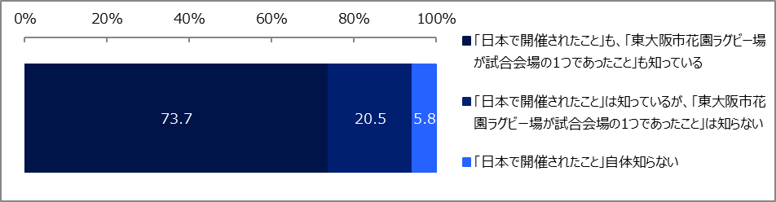

**1-2　（参考）性別・年代と開催後の認知度との関係性**

　性別や年代によって、開催後における、ラグビーワールドカップ2019日本大会の日本開催の認知度について差があるか検証した。

* 男性の方が、女性と比べて、【日本開催を認知】の割合が高かった。
* 60代以上の方が、18～29歳と比べて、【日本開催を認知】の割合が高かった。（図表1-2）

【図表1-2】





**1-3　開催前の認知度　（単純集計）**

　開催前における、ラグビーワールドカップ2019日本大会が日本で開催されることの認知度についての調査結果を記載した。

・【日本開催を認知】(n=942)のうち、開催前に「『日本で開催されること』も、『東大阪市花園ラグビー場が試合会場の1つであること』も知っていた」及び「『日本で開催されること』は知っていたが、『東大阪市花園ラグビー場が試合会場の1つであること』は知らなかった」と回答した人を【開催前に日本開催を認知】、「『日本で開催されること』自体知らなかった」と回答した人を【開催前は日本開催を非認知】と定義した。

* 【日本開催を認知】のうち【開催前に日本開催を認知】は、94.7％であり、全体(n=1,000)における割合は、89.2％であった。（図表1-3）

【図表1-3】



【開催前に日本開催を認知】

94.7%

全体（n=1,000）における

割合は、

892÷1000＝89.2％

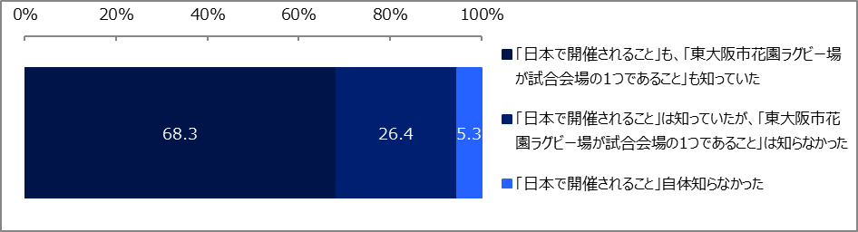

**1-4　（参考）性別・年代と開催前の認知度との関係性**

　性別や年代によって、開催前における、ラグビーワールドカップ2019日本大会の日本開催の認知度について差があるか検証した。

* 男性の方が、女性と比べて、【開催前に日本開催を認知】の割合が高かった。
* 30代や60代以上の方が、18～29歳と比べて、【開催前に日本開催を認知】の割合が高かった。（図表1-4）

【図表1-4】





**1-5　（参考）開催前にラグビーワールドカップ2019日本大会の開催を知ったきっかけ**

　開催前にラグビーワールドカップ2019日本大会の開催を知ったきっかけについての調査結果を記載した。

・【開催前に日本開催を認知】(n=892)に対して、ラグビーワールドカップ2019日本大会の開催について知ったきっかけを質問した。

* 開催前にラグビーワールドカップ2019日本大会の開催について知ったきっかけは、「テレビ・ラジオ（76.1％）」、「新聞・雑誌（28.6％）」、「ホームページ、インターネット（18.3％）」の順に多かった。（図表1-5）

【図表1-5】

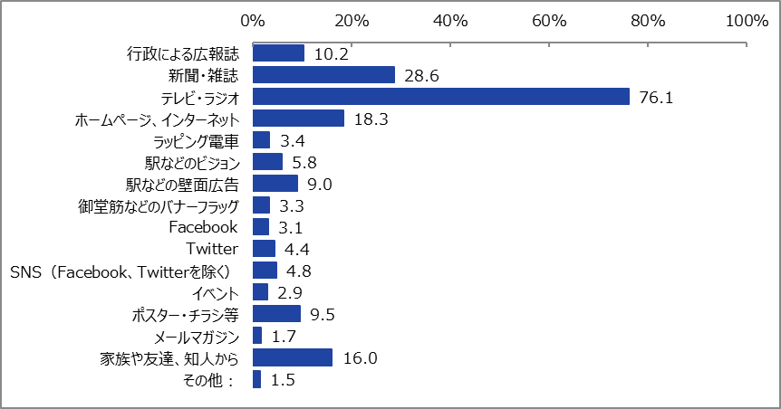

**2．ラグビーワールドカップ2019日本大会の東大阪市花園ラグビー場開催について**

東大阪市花園ラグビー場がラグビーワールドカップ2019日本大会の試合会場の1つとなっていたことの認知度についての調査結果を記載した。

**2-1　開催後の認知度　（単純集計）**

　開催後における、東大阪市花園ラグビー場がラグビーワールドカップ2019日本大会の試合会場の1つとなっていたことの認知度についての調査結果を記載した。

・ラグビーワールドカップ2019日本大会が日本で開催され、東大阪市花園ラグビー場が試合会場の1つとなっていたことを知っているか、という質問に対して、「『日本で開催されたこと』も、『東大阪市花園ラグビー場が試合会場の1つであったこと』も知っている」と回答した人を【花園開催を認知】、「『日本で開催されたこと』は知っているが、『東大阪市花園ラグビー場が試合会場の1つであったこと』は知らない」及び「『日本で開催されたこと』自体知らない」と回答した人を【花園開催を非認知】と定義した。

* 【花園開催を認知】と回答した人は、73.7％であった。（図表2-1）

【図表2-1】

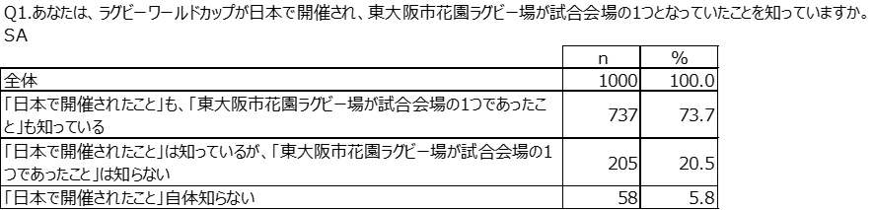

【花園開催を認知】

73.7%

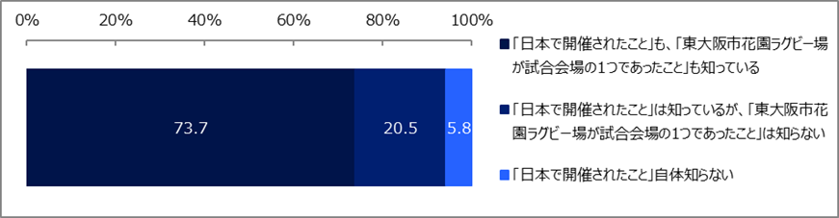

**2-2　（参考）性別・年代と開催後の認知度との関係性**

　性別や年代によって、開催後における、ラグビーワールドカップ2019日本大会の東大阪市花園ラグビー場開催の認知度について差があるか検証した。

* 男性の方が、女性と比べて、【花園開催を認知】の割合が高かった。
* 60代以上の方が、40代以下と比べて、【花園開催を認知】の割合が高かった。（図表2-2）

【図表2-2】





**2-3　開催前の認知度　（単純集計）**

　開催前における、ラグビーワールドカップ2019日本大会の東大阪市花園ラグビー場開催の認知度についての調査結果を記載した。

・【花園開催を認知】(n=737)に絞って集計した。

・開催前に「『日本で開催されること』も、『東大阪市花園ラグビー場が試合会場の1つであること』も知っていた」と回答した人を【開催前に花園開催を認知】、「『日本で開催されること』は知っていたが、『東大阪市花園ラグビー場が試合会場の1つであること』は知らなかった」及び「『日本で開催されること』自体知らなかった」と回答した人を【開催前は花園開催を非認知】と定義した。

* 【花園開催を認知】のうち【開催前に花園開催を認知】は、87.2％であり、全体(n=1,000)における割合は、64.3％であった。（図表2-3）

【図表2-3】



【開催前に花園開催を認知】

87.2%

全体（n=1,000）における

割合は、

643÷1000＝64.3％

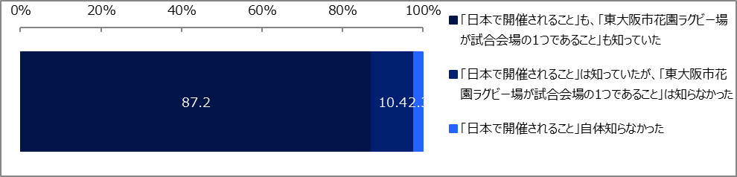

**2-4　（参考）性別・年代と開催前の認知度との関係性**

　性別や年代によって、開催前における、ラグビーワールドカップ2019日本大会の花園開催の認知度について差があるか検証した。

* 男性の方が、女性と比べて、【開催前に花園開催を認知】の割合が高かった。
* 年代によっては、開催前の認知度に、統計的な有意差はみられなかった。（図表2-4）

【図表2-4】





**3　ラグビーワールドカップ2019日本大会への参加状況**

　ラグビーワールドカップ2019日本大会への参加状況についての調査結果を記載した。

・【日本開催を認知】(n=942)に対して、ラグビーワールドカップ2019日本大会の大会期間中にとった行動を複数選択で質問した。

* ラグビーワールドカップ2019日本大会の大会期間中にとった行動は、「テレビ・ラジオで試合を観戦した（67.4％）」が最も多く、「スタジアムで試合を観戦した（3.3％）」、「パブリックビューイングで試合を観戦した（3.3％）」と続いた。また、「上記の行動はしていない」を選択した人は29.9％であった。（図表3）

【図表3】



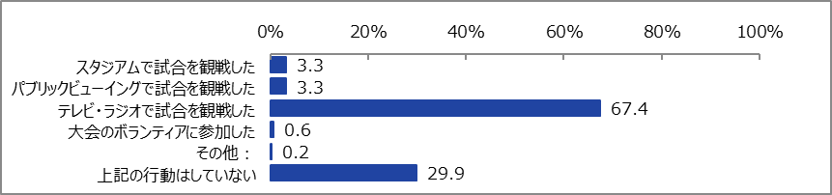

**4．ファンゾーンについて**

ラグビーワールドカップ2019日本大会期間中に行われたファンゾーン（※）についての調査結果を記載した。

* ファンゾーンとは

ラグビーファンのみならず、子どもたちや、これまでラグビーに馴染みがない方にもお楽しみいただけるエリアとして、ラグビーワールドカップ2019日本大会期間中に大阪府内（花園中央公園野球場、てんしば）で行われたイベント。

**4-1　ファンゾーンの認知度　（単純集計）**

　ファンゾーンの認知度についての調査結果を記載した。

* ファンゾーンを知っていた人は、16.5％であった。（図表4-1）

【図表4-1】



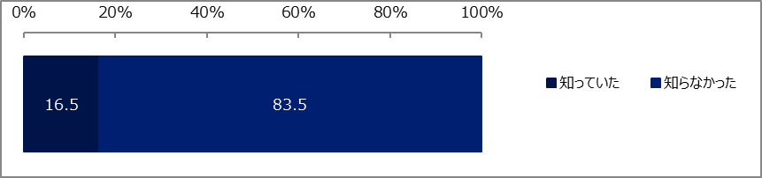

**4-2　（参考）性別・年代とファンゾーンの認知度との関係性**

　性別や年代によって、ファンゾーンの認知度に差があるか検証した。

* 男性の方が女性と比べて、ファンゾーンを知っていた割合が高い。
* 18～29歳の方が60代以上と比べて、ファンゾーンを知っていた割合が高い。（図表4-2）

【図表4-2】





**4-3　（参考）ファンゾーンを知ったきっかけ**

　ファンゾーンを知っていた人(n=165)を対象にした、ファンゾーンを知ったきっかけについての調査結果を記載した。

* ファンゾーンを知っていた人を対象にした、ファンゾーンを知ったきっかけは、「ホームページ、インターネット（40.6％）」、「ポスター・チラシ等（23.6％）」、「家族や友達、知人から（23.0％）」の順に多かった。（図表4-3）

【図表4-3】



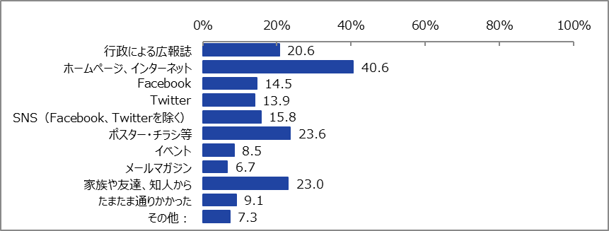

**4-4　ファンゾーンへの参加状況　（単純集計）**

　ファンゾーンを知っていた人(n=165)を対象にした、ファンゾーンへの参加状況についての調査結果を記載した。

* ファンゾーンを知っていた人のうち、ファンゾーンに行った人は、24.8％であった。（図表4-4）

【図表4-4】



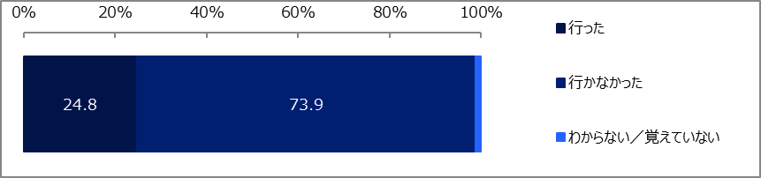

**4-5　（参考）性別・年代とファンゾーンへの参加状況との関係性**

ファンゾーンを知っていた人を対象に、性別や年代によって、ファンゾーンへの参加状況に差があるか検証した。なお、分析に際しては「わからない／覚えていない」を除いている。(n=163)

* 性別では、ファンゾーンへの参加状況に、統計的な有意差は見られなかった。
* 18～29歳の方が、50代以上と比べて、ファンゾーンに行った割合が高かった。また、40代の方が、50代と比べて、ファンゾーンに行った割合が高かった。（図表4-5）

【図表4-5】





**5．【参考】ラグビーワールドカップ2019日本大会について**

ラグビーワールドカップ2019日本大会を通じて感じたことやラグビーワールドカップ2019日本大会自体への考え、ラグビーワールドカップ2019日本大会のようなスポーツイベント開催への賛否についての調査結果を記載した。なお、以下の内容については、日本でラグビーワールドカップ2019日本大会が開催されたことを知っている【日本開催を認知】 (n=942)にのみ質問している。

**5-1　ラグビーワールドカップ2019日本大会を通じて感じたこと**

* ラグビーワールドカップ2019日本大会を通じて感じたことは、「ラグビーに興味を持った（52.3％）」、「ラグビーを試合会場で見てみたいと思った（28.1％）」、「運動をしたいと思った（9.4％）」の順に多かった。なお、「上記のいずれにも当てはまらない」は32.5％であった。（図表5-1）

【図表5-1】



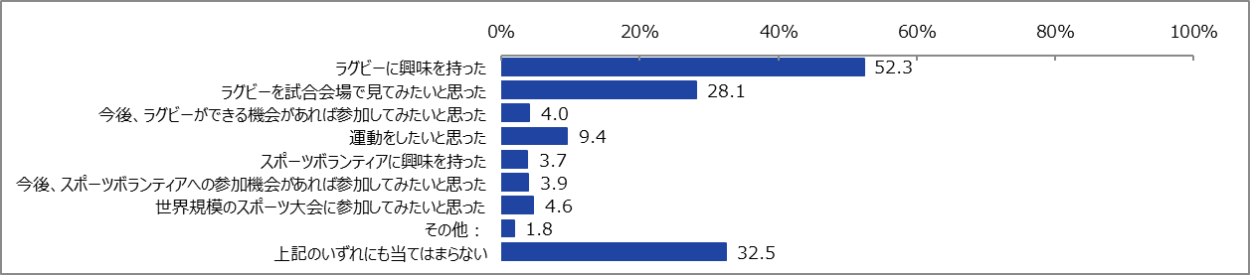

**5-2　ラグビーワールドカップ2019日本大会自体への考え**

* ラグビーワールドカップ2019日本大会自体への考えは、「大阪で異文化と交流できたイベントだと思う（35.4％）」、「大阪の魅力が向上したイベントだと思う（31.1％）」、「大阪の魅力が発信できたイベントだと思う（28.5％）」だった。なお、「上記のいずれにも当てはまらない」は32.3％であった、（図表5-2）

【図表5-2】



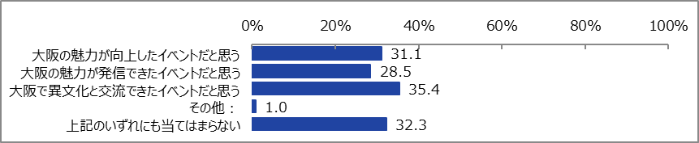

**5-3　ラグビーワールドカップ2019日本大会のようなスポーツイベント開催への賛否**

* 今後もラグビーワールドカップ2019日本大会のような世界規模のスポーツイベントを大阪で開催すべきかどうかについて、「そう思う（48.0％）」及び「どちらかというとそう思う（28.6％）」と回答した人は、あわせて76.6％であった。（図表5-3）

【図表5-3】

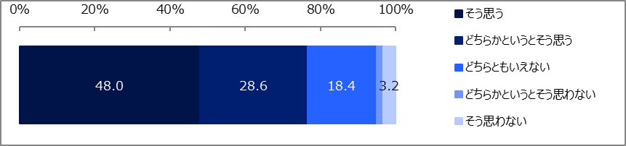

76.6%